GameDoc : Bombermania

# Description du projet

**Acteur :** Boris, Romain

**But du projet :** Créer un jeu vidéo en revisitant bomberman

**Type de jeux :** Bomberman en 3D de type classique

**Caméra :** Vue de dessus + changement pour une vue FPS lors de l’utilisation d’une bombe Télécommandé

**Déplacement joueur :** Touche clavier / Clic souris

**Déplacement I.A :** Path Finding

**Type de partie :** Partie à durée limité avec environ 2 à 4 joueurs

**But d’une partie :** Avoir le plus de point

**Comment :** En bombant les autres joueurs

**Nouveauté :** Système récompense sur les séries de kill/frag, Carte dynamique, plusieurs types de bombe, présence d’item, Editeur de niveau, Carte a objectif, ecran de score ingame.

**Option facultative :** Choix de différent personnage, Présence de monstre Neutre, Mode tour par tour, Mode spectateur, Mode TPS, Système de Path Finding (pour joueur, I.A, Mob neutre), Système de duel entre joueur sur certaine carte.

**GIT HUB** **:** <https://github.com/MrNothing/MrBomberman>

**Différent type de Bombe :**

* Bombe à Tête chercheuse
* Bombe télécommandé
* Bombe à détonation manuelle
* Bombe souterraine
* Mine
* Bombe normale

**Item :**

* Invincibilité
* Augmentation de zone de déflagration
* Bouclier temporaire
* Augmentation de déplacement
* Projette bombe
* Pousse bombe
* Passe muraille

# Les différentes cartes

**Carte Volcanique :**

* Chute de rocher en fusion sur la carte faisant des dégâts au joueur si ils sont touché et détruisant des blocs destructibles

**Carte hivernale :**

* Zone sur le sol geler (le personnage se déplace difficilement, les bombes glisse)
* Chute de grêle gelant le sol

**Carte 3D :**

* Possibilité d’évolué en X, Y et Z
* Les bombes détruisent tous les blocs destructibles autour d’elle sur les 3 axes

**Carte printanière :**

* Rafale de vent aléatoire qui déplace les bombes

**Carte Normale :**

* Aucune particularité

**Carte obscurité (en option):**

* Toute la carte est plongée dans le noir.
* chaque personnage possède un halo lumineux et le reste de la carte est noir.
* L’explosion d’une bombe crée de la lumière

# Gameplay des différents acteurs

**Gameplay Joueur :**

* Marche
* Dash
* Pousse bombe (disponible après récupération d’un item)
* Jette Bombe (disponible après récupération d’un item)
* Pose Bombe (aptitude de départ)

**Gameplay Bombe télécommandé :**

* Avancer
* Tourner
* Exploser

**Gameplay Monstre neutre :**

* Avancer
* Tourner
* (Poser des bombes)
* …

# Graphe d’état Micro et Macro

## Graph Macro

**Déroulement du jeu Multi**

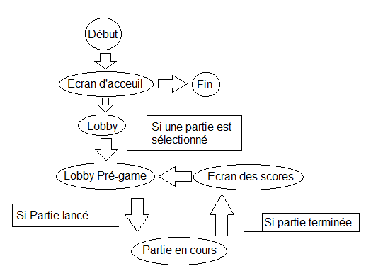

## Graph Micro

**Joueur/Ennemi**

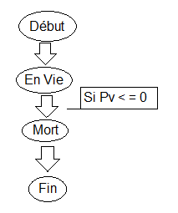

**Bombe Normale**

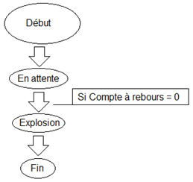

**Bombe Manuelle**

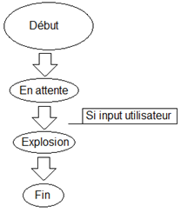

**Mine**

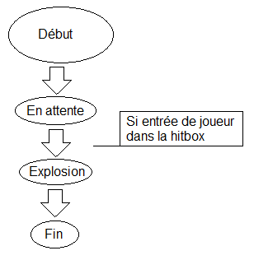

**Bombe à tête chercheuse**

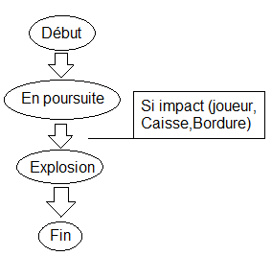

**Bombe Télécommandé**

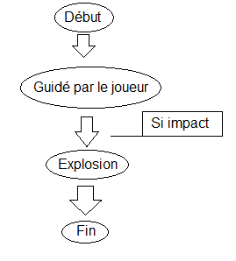

**Bombe Souterraine**

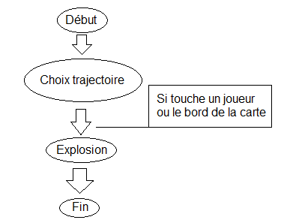

# Les Préfabs

**Liste de prefab :**

* Caisse destructible
* Caisse non destructible/mur
* Bombe normale
* Bombe à Tête chercheuse
* Bombe télécommandé
* Bombe à détonation manuelle
* Bombe souterraine
* Mine
* Joueur
* (Monstres neutres)
* Sol
* Network
* Pierre de lave (Carte volcanique)
* Pierre de glace (carte de glace)